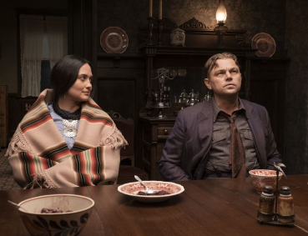
Vrahovia mesiaca kvetov
(Killers of the Flower Moon)
Premiéra: 19. 10. 2023

UIP – Paramount, USA, 2023
Réžia: Martin Scorsese
Scenár: Eric Roth, Martin Scorsese
Kamera: Rodrigo Prieto
Hudba: Robbie Robertson
Hrajú: Leonardo DiCaprio, Robert De Niro, Lily Gladstone, Jesse Plemons

Na prahu svojich 80. narodenín sa legenda svetovej kinematografie Martin Scorsese rozhodol vyrozprávať jeden zo svojich najdôležitejších príbehov. Leonardo DiCaprio a Robert De Niro mu pomáhajú vyrozprávať neuveriteľný, ale skutočný príbeh národa, ktorý zaplatil krvavú daň za to, že doslova cez noc rozprávkovo zbohatol vo filme Vrahovia mesiaca kvetov.

Indiánsky kmeň Osageov patril v 20. rokoch minulého storočia k najbohatším komunitám na svete. Mali to šťastie, že na ich pôde bola objavená ropa a mohli zarábať na každom vyťaženom barely. Osageovia vlastnili obrovské domy, krásne autá a biele služobníctvo. Zároveň však, zažívali obrovskú tragédiu, pretože ich viac ako iné obyvateľstvo prenasledovali záhadné a "nešťastné" úmrtia. Hoci boli rozprávkovo bohatí, stále to boli "len" Indiáni, takže ich podozrivé konce nikto nevyšetroval a práva na zisky z ropy sa potichu presunuli do cudzích rúk.
Hrdinka príbehu Mollie Burkartová (Lily Gladstoneová) je jednou zo šťastných majiteliek indiánskej pôdy presýtenej ropou. Vďaka svojej vrodenej vysokej inteligencii sa jej darí vyhýbať okolnostiam a situáciám, ktoré by ju pripravili o život a urobili z nej "štatistu". Potom však stretne Ernesta Burkharta (Leonardo DiCaprio), vojnového veterána, ktorého strýko (Robert De Niro) je jedným z najváženejších mužov v celom regióne. Medzi Ernestom a Mollie preskočí iskra. Je úprimná, alebo ju podnecuje Ernestova túžba po rozprávkovom bohatstve? Ako dlho dokáže Mollie prežiť? Budú agenti v novovznikajúcom FBI, schopní vyšetriť tieto neobjasnené úmrtia?

Režisér neváhal dať rozsiahlemu príbehu úctyhodnú minutáž, ale tvrdí, že každá minúta stojí za to. "Ponorte sa do príbehu, zoznámte sa s postavami, spoznajte svet, ktorý sa príliš nelíši od toho, v ktorom žijeme dnes. Je to trochu iný film. Môže to byť celkom obohacujúce," sľubuje Scorsese.

Prístupnosť: nevhodné pre vekovú kategóriu maloletých do 15 rokov
Žáner: dráma
Verzie: anglicky so slovenskými titulky
Minutáž: 206 min
Formát: 2D DCP, zvuk 5.1

